Моделирование тепловых режимов воздействия лазерного излучения на фотоэлемент с тонкопленочной структурой ZnO-аморфный кремний на стеклянной подложке

К.А. Олейников, В.С. Климин
Южный федеральный университет, Ростов-на-Дону
Аннотация: Исследовано влияние лазерного вещества на конструкцию фотоэлемента на базе тонких пленок оксида цинка и аморфного кремния на стекле. Был промоделированы процессы рекристаллизации в твердофазном состоянии, рассмотрено взаимодействие поверхности кремния при воздействии импульсного лазерного излучения, сделаны расчеты температуры по поверхности аморфной пленки при рекристаллизации на твердотельном Nd:YAG лазере с длиной волны 532 нм. Предложенная тепловая модель решения задачи показала, что расплав структуры происходит уже на самой ранней стадии обработки и распределение температуры в аморфном слое будет зависеть структуры пленки ZnO, о чем свидетельствует моделирование в ANSYS. По результатам экспериментальных выполненных исследований можно сказать, что тепловые режимы на установке достаточно плохо отработаны, о чем свидетельствует шероховатость пленки аморфного слоя. Механизм кристаллизации расплава также требует уточнения. Полученные результаты показали перспективность направления кремний-на стекле и пленок ZnO.
Ключевые слова: солнечный элемент, лазерная рекристаллизация, аморфный слой, пленки ZnO, тепловая модель, моделирование тепловых режимов, зондовое сканирование.

В настоящее время вопросам использования возобновляемых источников энергии (ВИЭ) уделяется большое внимание. Они рассматриваются как серьезное дополнение и замена традиционным. Наиболее перспективным является солнечная энергетика по масштабам ресурсов, экологической чистоты и повсеместной распространённости. Количество годовой энергии падающей на Землю оценивается в 1,05∙10¹⁸ кВт/ч. Для экологической среды без ущерба может быть использовано 1,5% всей падающей на Землю солнечной радиации, то есть 1,62∙10¹⁶ кВт/ч., что эквивалентно 2∙10¹² тонн условного топлива [1-5].
Производство элементов является экологически чистым и безотходным и долгосрочным – что с точки зрения последних событий в мире, делает данный вид альтернативного источника энергии – ключевым в развитии энергетики в нашей стране и в мире в целом. Ключевым фактором в продвижении солнечной энергетики является соотношение качество/цена, применяемым к готовым продукциям. Наиболее приоритетными направлениями современных исследований в улучшении свойств и КПД существующих элементов являются использование новых материалов на основе нанотехнолологий и использование современных лазерных технологий по обработке их поверхностей. Одним из перспективных и новых направлений является лазерная рекристаллизация структур и использование тонких пленок ZnO [6-9]. Использование тонкой высоко проводящей прозрачной пленки толщиной около 1мкм оксида цинка обеспечивает высокое пропускание света и собирание носителей заряда, а рекристаллизация аморфного слоя приводит его характеристики, такие как подвижность носителей, поверхностную концентрацию и удельное сопротивление к результатам близким к поликристаллическому кремнию при существенно меньшей стоимости [10-14].
Теоретическая часть и моделирование: основной проблемой лазерной рекристаллизации – это тепловые режимы обработки, для чего необходимо точно рассчитать распределяемую температуру, чтобы не допустить перекристаллизации аморфного слоя, ведущую ухудшению характеристик солнечного элемента [15-17].
Применительно к лазерной рекристаллизации была предложена следующая тепловая модель для анализа данных [18-20] (рис. 2).
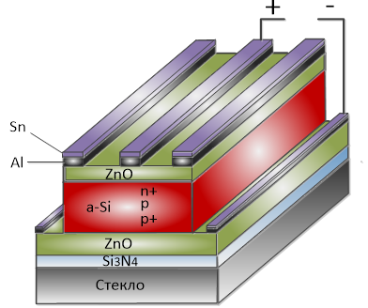
Риc. 1. – Конструкция солнечного элемента на основе ZnO-a:Si
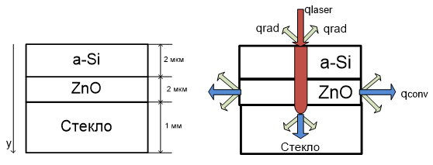
Риc. 2. – Тепловая модель
Для решения поставленной задачи используем уравнение теплопроводности для тепловой модели и последующее решение:
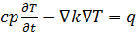 (1)
где с – удельная теплопроводность, p – плотность, $∇$- оператор Набла, k – коэффициент теплопроводности.
(2)
где - мощность лазерного излучения, R - коэффициент отражения,
- поглощательная способность среды (коэффициент экстинкции).
(3)
где $ε$- коэффициент излучения, $T_{0}$- температура окружающей среды, $σ$- постоянная Стефана-Больцмана.
(4)
где h – конвективный коэффициент. Суммарный тепловой поток на поверхности будет равен
(5)
Проводя дискретизацию с помощью метода конечных разностей в 1-5 получим [10]:
(6)
На основе полученных результатов с применением граничных условий 3-ого рода в программе Matlab получим графики распределения (рис. 3).
Из полученных результатов можно сделать выводы, что падение энергии в слое ZnO происходило медленнее, чем в слое амофного кремния, что обусловлено более высокими теплоемкими свойствами оксида цинка. Хотя ванна расплава формируется на самой ранней стадии процесса (Т_{пл} = 1202ºC) для наглядности приводится распределение температуры, которая останавливается в течение всего импульса (рис. 4).

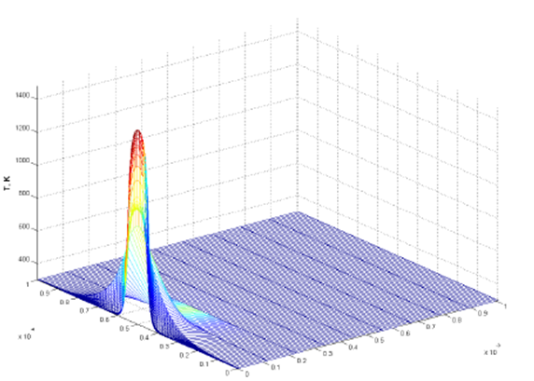

Риc. 3. – Распределение температуры в структуре
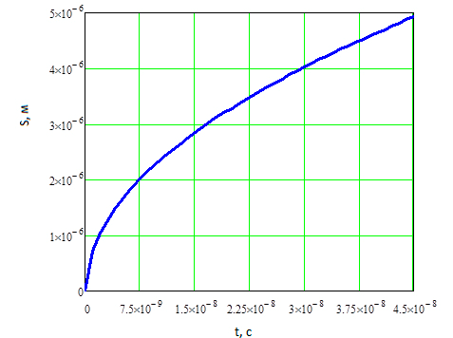
Риc. 4. – Глубина проплавления как функция длительности воздействия
В основу для моделирования в программе ANSYS применялась та же модель, что и ранее, однако некоторые результаты аппроксимировались, чтобы получить более детальную картинку [11]. Результаты моделирования (рис. 5):
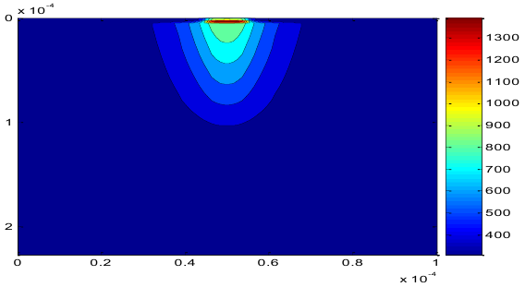
а)
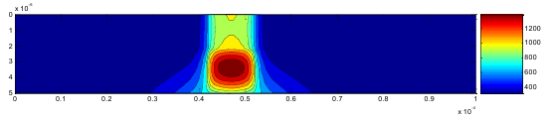
б)
Риc. 5. – a) Результаты моделирования структуры в целом б) В процессе сканирования лазерным лучом на срединном участке
Из рисунков видно, что при заданных параметрах луча (в частности, при длительности воздействия 45 нс и мощности 90 Вт) и материала имеет место только частичное проплавление пленки S ≅ 5⋅10⁻⁶ см. В оставшейся толщине пленки прежнее состояние вещества сохраняется, и на подложку значительное влияние внешней температуры не распространяется. Однако, требуется проведение дальнейшего моделирования для доказательства того факта, что температура в оставшейся толщине подложки полностью затухает.
По результатам можно сделать вывод, что самый расплавленный участок приходится на середину пленки ZnO, что обусловлено влиянием на пленку аморфного слоя и наоборот.
Экспериментальные исследования пленок: Были получены следующие экспериментальные данные аморфной пленки на установке LIMO 100-532/1064-U с использованием с помощью атомно-силового микроскопа (АСМ) Solver P47 Pro (NT-MDT, Россия) и пакета Image Analysis module v.2.2 и включали стандартные операции – вычитание постоянного наклона, деконволюция, медианная фильтрация (рис. 6).
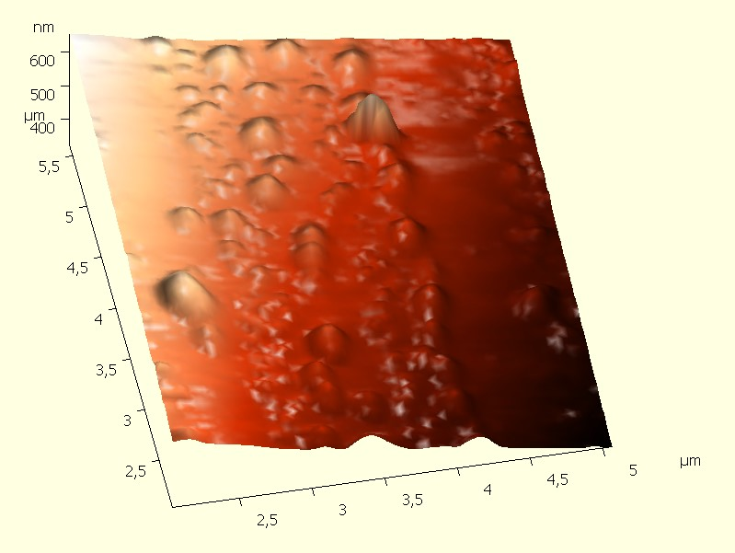 | 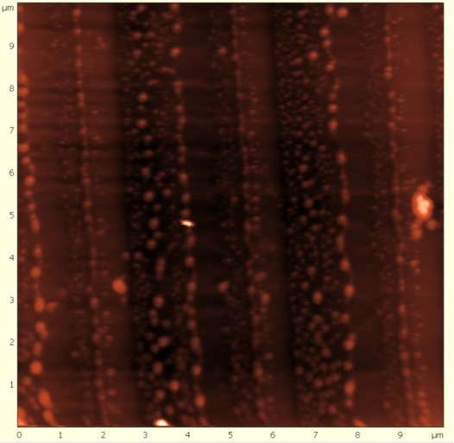
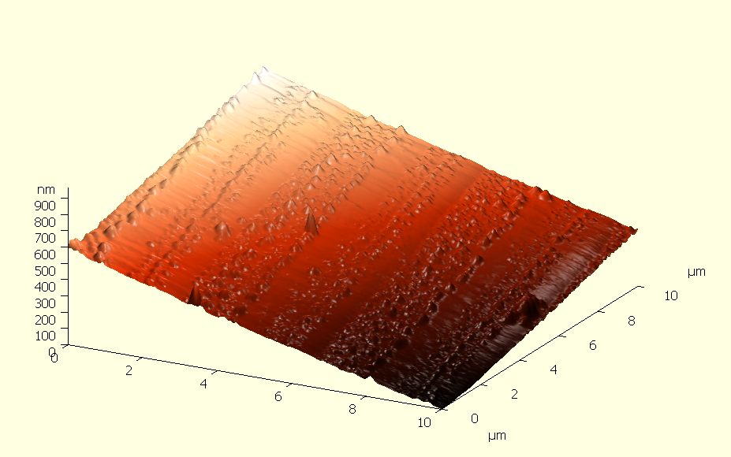
Риc. 6. – Результаты сканирования пленок размерность 5x5 и 10x10 мкм.
Были также получены результаты с использованием сканирующей зондовой нанолаборатории для структур стекло-кремний на «Ntegra Vita». Объектом испытаний являются образцы структур стекло-кремний (размером 10х10 мм) Целью исследования было изучение электрофизических свойств пленки кремния, нанесенной на стеклянную подложку после процесса рекристаллизации. Данные результатов исследования приведены в таблице 1.
Таблица 1
Исследуемые свойства сканирующей лаборатории
Анализируемое свойство | Результат
Шероховатость: | 1333,14 нм
Кол-во выборок | 65536
Max | 5351,18 нм
Min | 0 нм
Разброс высот по оси Y | 5351,18 нм
Среднее значение высоты | 2851,77 нм
Среднее значение шероховатости | 1333,14 нм
Среднеквадратичное значение шероховатости | 1453,7 нм
Искажение рельефа | -0,229408
Коэффициент эксцесса | -1,45035
Статистическая неопределимость | -0,190135
Можно сделать следующие выводы из результатов:
- Структура поверхности пленки кремния на стеклянной положке – островковая с ярко выраженной шероховатостью.
- Исследованные образцы показали наличие больших внутренних механических напряжений, которые могут привести к повреждению объекта исследований.
- Образцы показали плохую агдезию (по косинусу угла смачивания), что косвенно говорит о недостаточно хорошей первичной обработке подложки.
- Неравномерная толщина пленки по всей поверхности образцов (кольца Френеля явно выражены).
- Нанесенный кремний обладает высоким удельным сопротивлением.
Заключение
Было проведено моделирование тепловых режимов рекристаллизации твердотельного Nd-Yag лазера с 45нс длительностью импульса мощностью 90Вт структур стекло-кремний-ZnO в программах Matlab и Ansys. Также проведены экспериментальные данные с использование зондовой сканирующей лаборатории. По результатам выполненных исследований можно сказать, что тепловые режимы на установке достаточно плохо отработаны, о чем свидетельствует шероховатость пленки аморфного слоя Природа такого микрорельефа, возможно, связана со скоростью сканирования, длительностью импульсов и температурой подложки. Требуются дальнейшие исследования структур. Механизм кристаллизации расплава также требует уточнения. Тепловые процессы локализованы внутри пленки, что подтверждает возможность использования лазерного генератора зеленой линии 532 нм для рекристаллизации аморфных слоев кремния на стеклянных подложках. Полученные результаты показали перспективность направления кремний-на стекле и пленок ZnO.
Литература
- Безруких П. П., Стребков Д. С. Возобновляемая энергетика: стратегия,
ресурсы, технологии. // М. 2005, изд. ВИЭСХ, 263 с.
- О целевом видении стратегии развития электроэнергетики России на
период до 2030г. // Российская академия наук, Москва 2007 г., 136 с.
- И.Б. Хайбуллин. Физические основы лазерного отжига полупроводников. // В кн. Материалы полупроводниковой электроники. Ленинград,1984, с.52-98.
- Джибути З.Р. Механизмы импульсного фотонного отжига в полупроводниках с ковалентными и смешанными связями: автореферат дис. доктора физ-мат. наук: 01.04.07 Москва, 2006 г., 74 с.
- Баязитов Р.М. Cтруктурные и фазовые переходы в полупроводниках при импульсных лучевых воздействиях: дис. доктора физ-мат. наук: 01.04.07 Казань, 1999 г., 187 с.
- Wang J.С, Wood R.F., Pronko P.P. Theoretical analysis of thermal and mass transport in ion-implanted laser-annealed silicon. // Appl. Phys.Lett., 1978, vol. 33, N 5, pp. 455-458
- Е.Ю. Гусев, А.С. Михно, В.А. Гамалеев, С.А. Юрченко Исследования влияния относительной влажности воздуха на электрическое сопротивление нанокристаллических пленок ZnO, полученных методом реактивного магнетронного распыления // Инженерный вестник Дона, 2014, №4. URL: ivdon.ru/ru/magazine/archive/n4y2014/2554.
- Д.А. Жилин, Н.В. Лянгузов, Е.М. Кайдашев и другие Получение и исследование оптических свойств массивов наночастиц Au на поверхности тонких пленок ZnO // Инженерный вестник Дона, 2014, №4. URL: ivdon.ru/ru/magazine/archive/n4y2014/2587.
- И.Б. Хайбуллин. Физические основы лазерного отжига полупроводников // Материалы полупроводниковой электроники. Ленинград, 1984, с.52- 98.
- Ильин О.И., Климин В.С., Рубашкина М.В., Сергиенко К.С., Семенов А.С., Федотов А.А., Чинь Ван Мыой, Яненко В.Ю. Термодинамический анализ взаимодействия в системе Ni-CR-Si при выращивании углеродных нанотрубок методом химического осаждения из газовой фазы // Известия ЮФУ. Технические науки. 2014. № 9 (158). С. 79-92.
- Климин В.С., Еськов А.В., Петров Н.Н. Исследование влияния режимов плазмохимического травления поверхности арсенида галлия в плазме BCl₃\Ar\SF₆ // Известия ЮФУ. Технические науки. 2015. № 9 (170). С. 6-14.
- Агеев О.А., Ильин О.И., Климин В.С., Рубашкина М.В., Смирнов В.А., Сюрик Ю.В., Цуканова О.Г. Исследование возможности создания биомимических адгезионных покрытий на основе массива вертикально ориентированных углеродных нанотрубок. Известия ЮФУ. Технические науки. 2014. № 9 (158). С. 58-67.
- Ильин О.И., Климин В.С., Надда М.З., Петров В.В., Рудык Н.Н., Федотов А.А., Чинь В.М., Яненко В.Ю. Исследование газочувствительных свойств пленок нанокомпозитов с углеродными нанотрубками // Известия ЮФУ. Технические науки. 2015. № 9 (170). С. 116-136.
- Климин В.С., Агеев О.А., Ильин О.И., Федотов А.А. Исследование режимов получения каталитических структур из пленки Ni для выращивания углеродных нанотрубок // Известия ЮФУ. Технические науки. 2011. № 4 (117). С. 222-225.
- Klaus Ellmer Andreas Klein, Bernd Rech Transparent Conductive
Zinc Oxide // Springer Series in materials science V.104. Springer Berlin Heidelberg New York, 2008, p.452
- Двуреченский А.В., Качурин Г.А., Нидаев Е.В., Смирнов Л.С. Импульсный отжиг полупроводниковых материалов. // М.: Наука, 1982. 208 с.
- Батище С.А., Данилович Н.И., Демчук А.В. и др. Динамика
перекристаллизации кремниевых слоев импульсным лазерным излучением миллисекундной длительности. // ”Поверхность”. 1988, вып.1, с. 115-123.
- Александров Л.Н. Кинетика кристаллизации и перекристаллизации полупроводниковых пленок. // Новосибирск: Наука, 1985.224 с.
- Нидаев Е.В., Васильев А.Л. Эпитаксиальная кристаллизация аморфного
кремния, стимулированная лазерным излучением. // ФТП, 1988, т.22, вып. 7, с.1190-1195.
- Norbert H. Nickel Laser Crystallization of Silicon // Semiconductors and semimetals Volume 75. Elsevier Academic press, Germany 2003, pp. 58-71.

References
- Bezrukih P. P., Strebkov D. S. Vozobnovljaemaja jenergetika: strategija,resursy, tehnologii. [Renewable energy: strategy, resources, technologies]. M. 2005, izd. VIJeSH, 263 p.
- O celevom videnii strategii razvitija jelektrojenergetiki Rossii na period do 2030g. [On the target vision of the strategy for the development of the Russian electric power industry for the period up to 2030g]. Rossijskaja akademija nauk, Moskva 2007 g., 136 p.
- B. Hajbullin. Fizicheskie osnovy lazernogo otzhiga poluprovodnikov. V kn. Materialy poluprovodnikovoj ehlektroniki. Leningrad, 1984, pp.52-98.
- Dzhibuti Z.R. Mekhanizmy impul'snogo fotonnogo otzhiga v poluprovodnikah s kovalentnymi i smeshannymi svyazyami [Mechanisms of pulsed photon annealing in semiconductors with covalent and mixed bonds]: avtoreferat dis. doktora fiz-mat. nauk: 01.04.07. Moskva, 2006 g., 74 p.
- Bayazitov R.M. Ctrukturnye i fazovye perekhody v poluprovodnikah pri impul'snyh luchevyh vozdejstviyah [Structural and phase transitions in semiconductors with pulsed radiation effects]: dis. doktora fiz-mat. nauk: 01.04.07 Kazan', 1999 g., 187 p.
- Wang J.С, Wood R.F., Pronko P.P. Theoretical analysis of thermal and mass transport in ion-implanted laser-annealed silicon. Appl. Phys.Lett., 1978, vol. 33, N 5, pp. 455-458
- E.Ju. Gusev, A.S. Mihno, V.A. Gamaleev, S.A. Jurchenko. Inženernyj vestnik Dona (Rus), 2014, №4. URL: ivdon.ru/ru/magazine/archive/n4y2014/2554.
- D.A. Zhilin, N.V. Ljanguzov, E.M. Kajdashev. Inženernyj vestnik Dona (Rus), 2014, №4. URL: ivdon.ru/ru/magazine/archive/n4y2014/2587.
- I.B. Hajbullin. Fizicheskie osnovy lazernogo otzhiga poluprovodnikov Materialy poluprovodnikovoj jelektroniki. Leningrad, 1984, pp.52- 98.
- Ilin OI, Klimin VS, Rubashkin MV, Sergienko KS, Semenov AS, Fedotov AA, Chin Van Myoy, Yanenko V.Yu. Izvestiya SFU. Technical science. 2014. No. 9 (158). pp. 79-92.
- Klimin V.S., Es'kov A.V., Petrov N.N. Izvestiya SFU. Technical science. 2015. No. 9 (170). pp. 6-14.
- Ageev O.A., Ilin O.I., Klimin V.S., Rubashkina M.V., Smirnov V.A., Syurik Yu.V., Tsukanova O.G. Izvestiya SFU. Technical science. 2014. No. 9 (158). pp. 58-67.
- Ilin O.I, Klimin V.S., Nadda M.Z., Petrov V.V., Rudyk N.N., Fedotov A.A., Chin V.M., Yanenko V.Yu. Izvestiya SFU. Technical science. 2015. No. 9 (170). pp. 116-136.
- Klimin V.S., Ageev O.A., Ilin O.I., Fedotov A.A. Izvestiya SFU. Technical science. 2011. № 4 (117). pp. 222-225.
- Klaus Ellmer, Andreas Klein, Bernd Rech Transparent Conductive Zinc Oxide. Springer Series in materials science V.104. Springer Berlin Heidelberg New York, 2008, p. 452
- Dvurechenskij A.V., Kachurin G.A., Nidaev E.V., Smirnov L.S. Impul'snyj otzhig poluprovodnikovyh materialov. [Pulse annealing of semiconductor materials]. M.: Nauka, 1982. 208 p.
- Batishhe S.A., Danilovich N.I., Demchuk A.V. i dr. Dinamika perekristallizacii kremnievyh sloev impul'snym lazernym izlucheniem millisekundnoj dlitel'nosti. “Poverhnost”. 1988, vyp.1, pp. 115-123.
- Aleksandrov L.N. Kinetika kristallizacii i perekristallizacii poluprovodnikovyh plenok [Kinetics of crystallization and recrystallization of semiconductor films]. Novosibirsk: Nauka, 1985.224 p.
- Nidaev E.V., Vasil'ev A.L. Jepitaksial'naja kristallizacija amorfnogokremnija, stimulirovannaja lazernym izlucheniem. FTP, 1988, t.22, vyp. 7, pp. 1190-1195.
- Norbert H. Nickel Laser Crystallization of Silicon. Semiconductors and semimetals Volume 75. Elsevier Academic press, Germany 2003, pp. 58-71.

